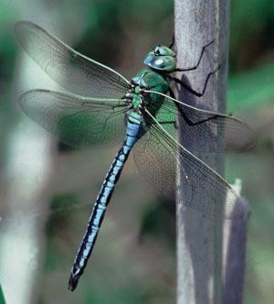

Predmet: Biologija
Kazalo

1. O žuželkah 3
2. Zgradba telesa 3
3. Sestavljene oči 4
4. Dihala 4
5. Populacije 4
6. Življenjski krogi 5
7. Let in krila 5
8. Preobrazba 5
8. Krvožilje 6
9. Prebavila 6

1. O žuželkah

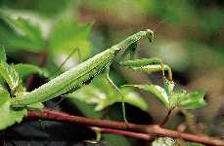 Žuželke so najuspešnejša skupina živali na planetu. Po številu so največji živalski razred: doslej je bilo opisanih najmanj milijon vrst, po predvidevanjih pa naj bi živelo 5-10 milijonov vrst. Žuželke uvrščamo v skupino členonožcev. Številne imajo krila in so edini členonožci, ki letajo. Poleg majhnosti in zmožnosti preživetja v suhih okoljih je žuželkam prav letanje omogočilo, da so zasedle najrazličnejša bivališča. Brez žuželk ne bi bilo nekaterih drugih organizmov. Za razvoj več skupin žuželk je značilna popolna preobrazba, ki daljši čas preživijo kot ličinka in se šele pred razmnoževanjem spremenijo v odrasle živali. Poznamo najmanj 1 milijon vrst žuželk. Najdemo jih v vseh kopenskih bivališčih.

2. Zgradba telesa

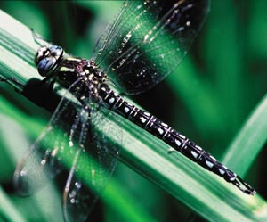Telo žuželk se deli na glavo, oprsje in zadek. Vsak izmed treh delov opravlja različne naloge. Na glavi so obustne okončine in številna čutila, npr. tipalnice in sestavljene oči. Oprsje se uporablja za premikanje,saj so na njem noge in številnih vrstah tudi krila. V zadku so prebavila,izločala in spolni organi. Odrasle žuželke dihajo zrak, ki pade v telo skozi odprtine (spirakle) ob straneh oprsja in zadka. Ličinke vodnih vrst pogosto škrge. Notranji organi so obliti s hemolimfo - tekočino,ki jo po telesu potiska cevasto srce. Telo je sestavljeno iz členov. Žuželke imajo vedno šest nog. Oprsje je sestavljeno iz treh delov in na vsakem je en par nog.
TELESNI ČLENI
Telo hrošča krasnika ima čvrsto zunanje ogrodje. Členi so prožno povezani,tako se lahko npr. glava neodvisno premika. Na oprsju in zadku členi niso povsem zliti:oprsje sestavljajo protoraks, mezotoraks in metatoraks, zadek pa ima do 11 členov.

3. Sestavljene oči

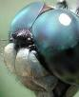Žuželke imajo enostavna (oceli) in sestavljena očesa. Očesi tega sršena sta na vrhu glave. Naprej obrnjeni sestavljeni očesi sta sestavljeni iz več sto na svetlobo občutljivih očesc,ki so prek živcev povezana z možgani.

OBUSTNE OKONČINE
Obustne okončine žuželk so se razvile v presenetljivem številu oblik. Kot večina žuželk imajo tudi krešiči čeljusti prilagojene trganju in žvečenju hrane. Hišna muha ima spužvi podobno črpalko za sesanje tekočin. Komari z bodalcem prebadajo kožo gostiteljev.

4. Dihala

Žuželke ne dihajo skozi usta ampak prejemajo zrak skozi majhne odprtine imenovane dihalnice. Te so razvejane po vsem telesu. Na koncu zračnic je medcelična tekočina, skozi katero poteka izmenjava plinov. Kisik se pri tem raztopi do bližnjih celic, ogljikov dioksid pa v nasprotni smeri. Po sistemu dihalnic se plini gibljejo s pomočjo mišičnih gibov zadka.
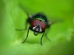

5. Populacije

Za uspešnost žuželk je več razlogov. Ker so majhne, so lahko zasedle bivališča, ki so nedostopna za druge živali. V primernih razmerah se lahko razmnožujejo zelo hitro,zato se lahko hitro odzivajo na povečanje razpoložljive hrane. Tako ima npr. en sam par hroščev semenarjev teoretične možnosti za razplod tolikšnega števila mladičev,da bi v 432 dneh prekrili ves planet. V praksi se to ne zgodi zaradi omejenih zalog hrane in tekmovalnosti med osebki iste vrste ter z drugimi vrstami.

ŠTEVILO VRST

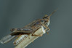Zaradi visoke plodnosti so se žuželke hitro razvijale,tako da štejejo več kot polovico vseh danes živečih živali. Med njimi je okrog 82.000 vrst stelnic, kamor sodi tudi rdeči škratec žuželke najdemo na kopnem, v sladkih vodah in celo na površini oceanov.

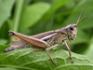6. Življenjski krogi

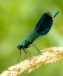Življenje žuželk se začne z jajčecem. Iz njega se izleže pri popolni preobrazbi ličinka, ki se na enega izmed možnih načinov razvije v odraslo žival. To se lahko zgodi prek niza preprostih levitev ali pa s popolno preobrazbo vsega telesa. Čas odraščanja je pri posameznih vrstah zelo različen. Severnoameriški škržat odraste šele po 17. letih,nekatere sadne mušice pa že po dveh tednih. S polno zrele žuželke se začnejo takoj pariti. Med snubitvenim razkazovanjem se lahko oglašajo,svetlikajo ali izločajo posebne dišave. Skoraj pri vseh žuželkah je oploditev notranja. Zajedaljske vrste odlagajo jajčeca na gostiteljevo telo ali vanj.

7. Let in krila

Žuželke so bile prve živali, ki so osvojile premikanje po zraku. Z letom so laže ubežale plenilcem ter učinkoviteje iskale hrano. Žuželčja krila so iz kutikule in izraščajo iz oprsja. Večina žuželk ima dva para kril. Običajno sta speta skupaj,pri kačjih pastirjih pa lahko utripata ločeno,kar jim pomaga pri spreminjanju smeri leta. Prave muhe so edine žuželke z enim samim parom kril. Muhe so tudi najspretnejše letalke,zmožne leteti vzvratno, vstran in celo hrbtno. Skoraj vse leteče žuželke lahko zložijo svoja krila,kar jim omogoča,da se zmuznejo skozi majhne razpoke v lubju ali med kamni.

SELITEV

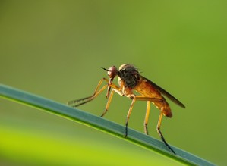Številne žuželke preživijo nizke temperature z zimskim spanjem. Nekatere večje žuželke se zimskemu mrazu izognejo s selitvijo v toplejše kraje. Eden najbolj znanih selilcev je metulj monarh. Vsako leto se na desetine milijonov monarhov seli iz Kanade in vzhodnih delov ZDA.

8. Preobrazba

- Brez preobrazbe
- Nepopolna preobrazba
- Popolna preobrazba
Za nepopolno preobrazbo so značilni trije osnovni razvojni procesi:
- jajčece
- ličinka
- odrasla žival

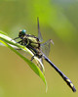 Za nepopolno preobrazbo so značilne kobilice, paličnjaki, živi listi, murni, termiti, bogomolke, paličnjaki, kačji pastirji in še mnogi drugi. Pri nekaterih krilatih žuželkah, npr. pri kobilicah, se mladiči postopoma spreminjajo v odraslo žival. Nimfe so podobne odraslim, vendar so brez kril.

8. Krvožilje

Žuželke nimajo ven in arterij. Kri obliva organe v notranjosti telesa. Žuželkino srce je cev, ki poteka vzdolž njenega hrbta. Žuželčja kri je zelena. Prenaša po telesu hranilne snovi, kisika pa ne.

9. Prebavila

Po sredini njenega telesa potekajo njena prebavila. Različni deli prebavil so lahko različno diferenciranji, glede na posebnosti pri prehranjevanju posameznih vrst. Nekatere žuželke imajo mišičast del prebavil, ki se imenuje mlinček, s katerim zdrobijo trdnejšo hrano.
- 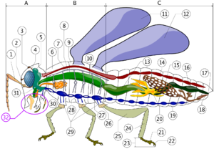glava B- oprsje C- zadek
1- Tipalnica
2- Oceli (zgornji)
4- Sestavljene oči
5- Možgani
6- Predprsje (PRORAKS)
7- Hrbtna arterija
9- Sredoprsje (MEZOTORAKS)
10- Zaprsje
11- Sprednje krilo
12- Zadnje krilo
13- Želodec
14- Srce
15- Jajčnik
16- Zadnje črevo
19- Vrvičasta trebušnjača
22- Krempeljci
23- Stopalo
30- Žleza slinavka

Literatura

Internetne strani

- http://galerija.foto-narava.com/thumbnails.php?album=6
- http://www.gimvic.org/projekti/timko/2003/2b/clenonozci/html/zuzelke.htm
- http://sl.wikipedia.org/wiki/%C5%BDu%C5%BEelke

Knjige

- Velika ilustrirana enciklopedija živali,
Prevod in priredba: Milan Lovka, Staša, Lovrenc Lipej, Davorin Tome
Mladinska knjiga Založba, d.d., Ljubljana 2003

